Отчёт по лабораторной работе №3
  - Дискреционное разграничение прав в Linux. Два пользователя
Кандакжи Микаил Халидович
Содержание

1. Цель работы
Получение практических навыков работы в консоли с атрибутами файлов для групп пользователей.

2. Выполнение работы
- В предыдущей работе в установленной операционной системе создали учетную запись пользователя guest и задали пароль для пользователя (используя учетную запись администратора) и зашла в эту учетную запись
- Аналогично создали второго пользователя guest2 и выполнили вход в эту учетную запись
- Добавили пользователя guest2 в группу guest используя команду: Gpasswd –a guest2 guest
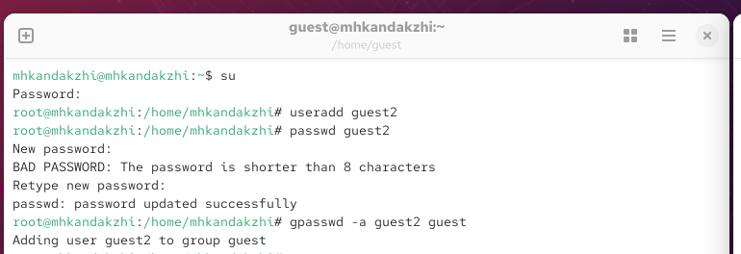
Добавление пользователей в группу
- Выполнили вход в две учетные записи guest guest2 на разных консолях
- Для обоих пользователей командой Pwd определили директорию, в которой находимся. Сравнили ее с приглашением командой строки.
- Уточнили имя нашего пользователя, его группу, кто входит в нее и к каким группам принадлежит он сам. Определили командами groups guest и groups guest2, в какие группы входят пользователи guest и guest2. Сравнили выводы команды groups с выводом команд id –Gn и id –G.
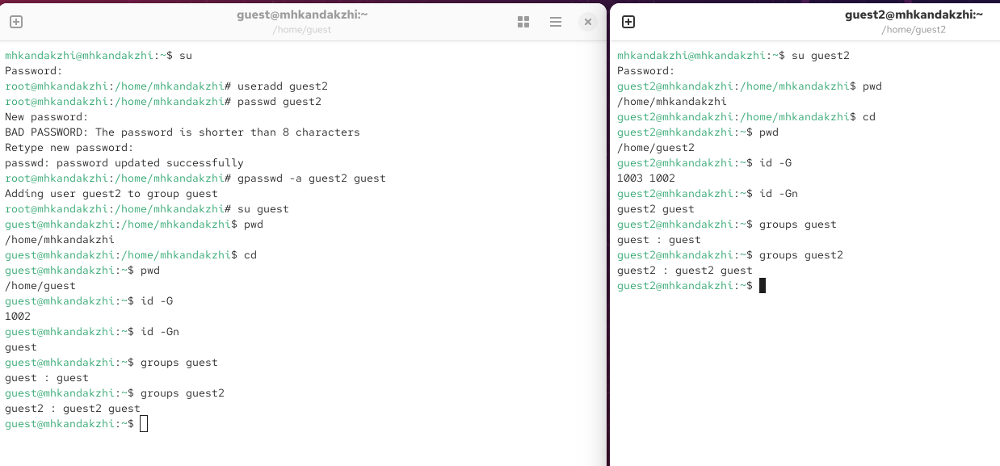
Информация о пользователях
- Сравнили полученную информацию с содержимым файла /etc/group. Посмотрели файл командой cat /etc/group.
- От имени пользователя guest2 выполнили регистрацию пользователя guest2 в группе guestкомандой newgrp guest
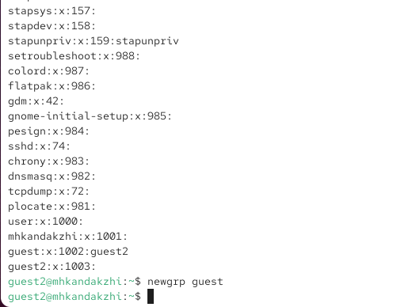
Содержимое файла /etc/group и регистрация в группе
- От имени пользователя guest изменили права директории /home/guest, разрешив все действия для пользователей группы: chmod g+rwx /home/guest. И также от имени пользователя guest сняли с директории /home/guest/dir1 все атрибуты командой chmod 000 dirl и проверили правильность снятия атрибутов
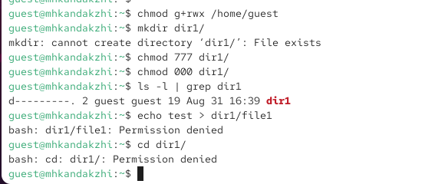
Изменение прав у директории
Меняя атрибуты у директории dir1 и файла file1 от имени пользователя guest и делая проверку от пользователя guest2, заполнили табл. 2, определили опытным путём, какие операции разрешены, а какие нет. Если операция разрешена, занесли в таблицу знак «+», если не разрешена, знак «-». На основании заполненной таблицы определили те или иные минимально необходимые права для выполнения пользователем guest2 операций внутри директории dir1 и заполнили табл. 1.
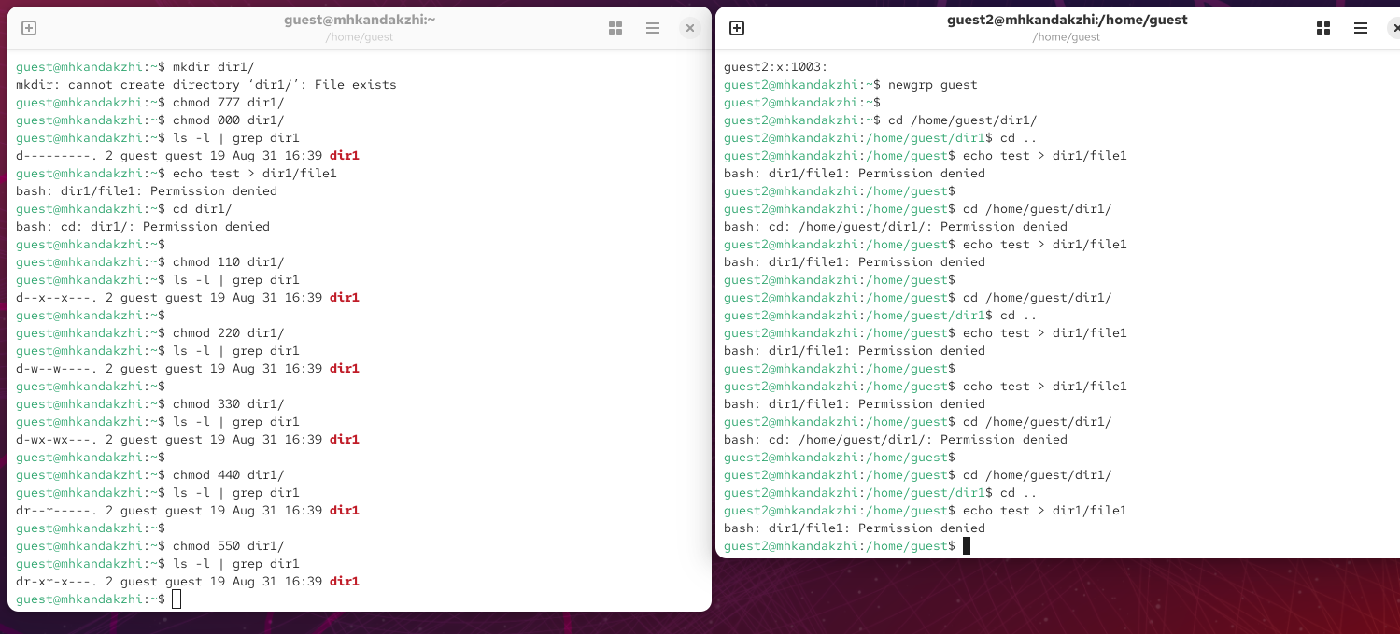
Заполнение таблицы
Обозначения в таблице:
- Создание файла
- Удаление файла
- Запись в файл
- Чтение файла
- Смена директории
- Просмотр файлов в директории
- Переименование файл
- Смена атрибутов файла
Установленные права и разрешённые действия для групп {#tbl:rig-act}
Права директории | Права файла | (1) | (2) | (3) | (4) | (5) | (6) | (7) | (8)
d--------- (000) | ---------- (000) | - | - | - | - | - | - | - | -
d-----x--- (010) | ---------- (000) | - | - | - | - | + | - | - | +
d----w---- (020) | ---------- (000) | - | - | - | - | - | - | - | -
d----wx--- (030) | ---------- (000) | + | + | - | - | + | - | + | +
d---r----- (040) | ---------- (000) | - | - | - | - | - | + | - | -
d---r-x--- (050) | ---------- (000) | - | - | - | - | + | + | - | +
d---rw---- (060) | ---------- (000) | - | - | - | - | - | + | - | -
d---rwx--- (070) | ---------- (000) | + | + | - | - | + | + | + | +
d--------- (000) | ------x--- (010) | - | - | - | - | - | - | - | -
d-----x--- (010) | ------x--- (010) | - | - | - | - | + | - | - | +
d----w---- (020) | ------x--- (010) | - | - | - | - | - | - | - | -
d----wx--- (030) | ------x--- (010) | + | + | - | - | + | - | + | +
d---r----- (040) | ------x--- (010) | - | - | - | - | - | + | - | -
d---r-x--- (050) | ------x--- (010) | - | - | - | - | + | + | - | +
d---rw---- (060) | ------x--- (010) | - | - | - | - | - | + | - | -
d---rwx--- (070) | ------x--- (010) | + | + | - | - | + | + | + | +
d--------- (000) | -----w---- (020) | - | - | - | - | - | - | - | -
d-----x--- (010) | -----w---- (020) | - | - | + | - | + | - | - | +
d----w---- (020) | -----w---- (020) | - | - | - | - | - | - | - | -
d----wx--- (030) | -----w---- (020) | + | + | + | - | + | - | + | +
d---r----- (040) | -----w---- (020) | - | - | - | - | - | + | - | -
d---r-x--- (050) | -----w---- (020) | - | - | + | - | + | + | - | +
d---rw---- (060) | -----w---- (020) | - | - | - | - | - | + | - | -
d---rwx--- (070) | -----w---- (020) | + | + | + | - | + | + | + | +
d--------- (000) | -----wx--- (030) | - | - | - | - | - | - | - | -
d-----x--- (010) | -----wx--- (030) | - | - | + | - | + | - | - | +
d----w---- (020) | -----wx--- (030) | - | - | - | - | - | - | - | -
d----wx--- (030) | -----wx--- (030) | + | + | + | - | + | - | + | +
d---r----- (040) | -----wx--- (030) | - | - | - | - | - | + | - | -
d---r-x--- (050) | -----wx--- (030) | - | - | + | - | + | + | - | +
d---rw---- (060) | -----wx--- (030) | - | - | - | - | - | + | - | -
d---rwx--- (070) | -----wx--- (030) | + | + | + | - | + | + | + | +
d--------- (000) | ----r----- (040) | - | - | - | - | - | - | - | -
d-----x--- (010) | ----r----- (040) | - | - | - | + | + | - | - | +
d----w---- (020) | ----r----- (040) | - | - | - | - | - | - | - | -
d----wx--- (030) | ----r----- (040) | + | + | - | + | + | - | + | +
d---r----- (040) | ----r----- (040) | - | - | - | - | - | + | - | -
d---r-x--- (050) | ----r----- (040) | - | - | - | + | + | + | - | +
d---rw---- (060) | ----r----- (040) | - | - | - | - | - | + | - | -
d---rwx--- (070) | ----r----- (040) | + | + | - | + | + | + | + | +
d--------- (000) | ----r-x--- (050) | - | - | - | - | - | - | - | -
d-----x--- (010) | ----r-x--- (050) | - | - | - | + | + | - | - | +
d----w---- (020) | ----r-x--- (050) | - | - | - | - | - | - | - | -
d----wx--- (030) | ----r-x--- (050) | + | + | - | + | + | - | + | +
d---r----- (040) | ----r-x--- (050) | - | - | - | - | - | + | - | -
d---r-x--- (050) | ----r-x--- (050) | - | - | - | + | + | + | - | +
d---rw---- (060) | ----r-x--- (050) | - | - | - | - | - | + | - | -
d---rwx--- (070) | ----r-x--- (050) | + | + | - | + | + | + | + | +
d--------- (000) | ----rw---- (060) | - | - | - | - | - | - | - | -
d-----x--- (010) | ----rw---- (060) | - | - | + | + | + | - | - | +
d----w---- (020) | ----rw---- (060) | - | - | - | - | - | - | - | -
d----wx--- (030) | ----rw---- (060) | + | + | + | + | + | - | + | +
d---r----- (040) | ----rw---- (060) | - | - | - | - | - | + | - | -
d---r-x--- (050) | ----rw---- (060) | - | - | + | + | + | + | - | +
d---rw---- (060) | ----rw---- (060) | - | - | - | - | - | + | - | -
d---rwx--- (070) | ----rw---- (060) | + | + | + | + | + | + | + | +
d--------- (000) | ----rwx--- (070) | - | - | - | - | - | - | - | -
d-----x--- (010) | ----rwx--- (070) | - | - | + | + | + | - | - | +
d----w---- (020) | ----rwx--- (070) | - | - | - | - | - | - | - | -
d----wx--- (030) | ----rwx--- (070) | + | + | + | + | + | - | + | +
d---r----- (040) | ----rwx--- (070) | - | - | - | - | - | + | - | -
d---r-x--- (050) | ----rwx--- (070) | - | - | + | + | + | + | - | +
d---rw---- (060) | ----rwx--- (070) | - | - | - | - | - | + | - | -
d---rwx--- (070) | ----rwx--- (070) | + | + | + | + | + | + | + | +
На основании заполненной таблицы я определила те или иные минимально необходимые права для выполнения пользователем guest2 операций внутри директории dir1 и заполнила таблицу [tbl:min-rig?]. Для заполнения последних двух строк опытным путем проверила минимальные права для создания и удаления поддиректории.
Минимальные права для совершения операций {#tbl:min-rig}
Операция | Права на директорию | Права на файл
Создание файла | d----wx--- (030) | ---------- (000)
Удаление файла | d----wx--- (030) | ---------- (000)
Чтение файла | d-----x--- (010) | ----r----- (040)
Запись в файл | d-----x--- (010) | -----w---- (020)
Переименование файла | d----wx--- (030) | ---------- (000)
Создание поддиректории | d----wx--- (030) | ---------- (000)
Удаление поддиректории | d----wx--- (030) | ---------- (000)
Сравнивая таблицу 3.1. с такой же таблицей из предыдущей лабораторной работы, могу сказать, что они одинаковы. Единственное различие только в том, что в предыдущий раз я присваивала права владельцу, а в этот раз группе.

3. Выводы
В ходе выполнения работы, мы смогли приобрести практические навыки работы в консоли с атрибутами файлов для групп пользователей.

Список литературы
- Теория разграничения прав пользователей
- Разрешения доступа к файлам

